**Информация**

**о мероприятии «Урок цифры» по теме «Большие данные».**

|  |  |  |  |
| --- | --- | --- | --- |
| школа | Участие в уроке главы района/города и другие приглашенные (формат встречи указать) | Контакты ответственного лица | Общее количество учащихся в школах, которые принимают участие в акции |
| МКОУ «Цунимахинская ООШ» | - | Магомедалиев Магомед Абдуллаевич | 18 |

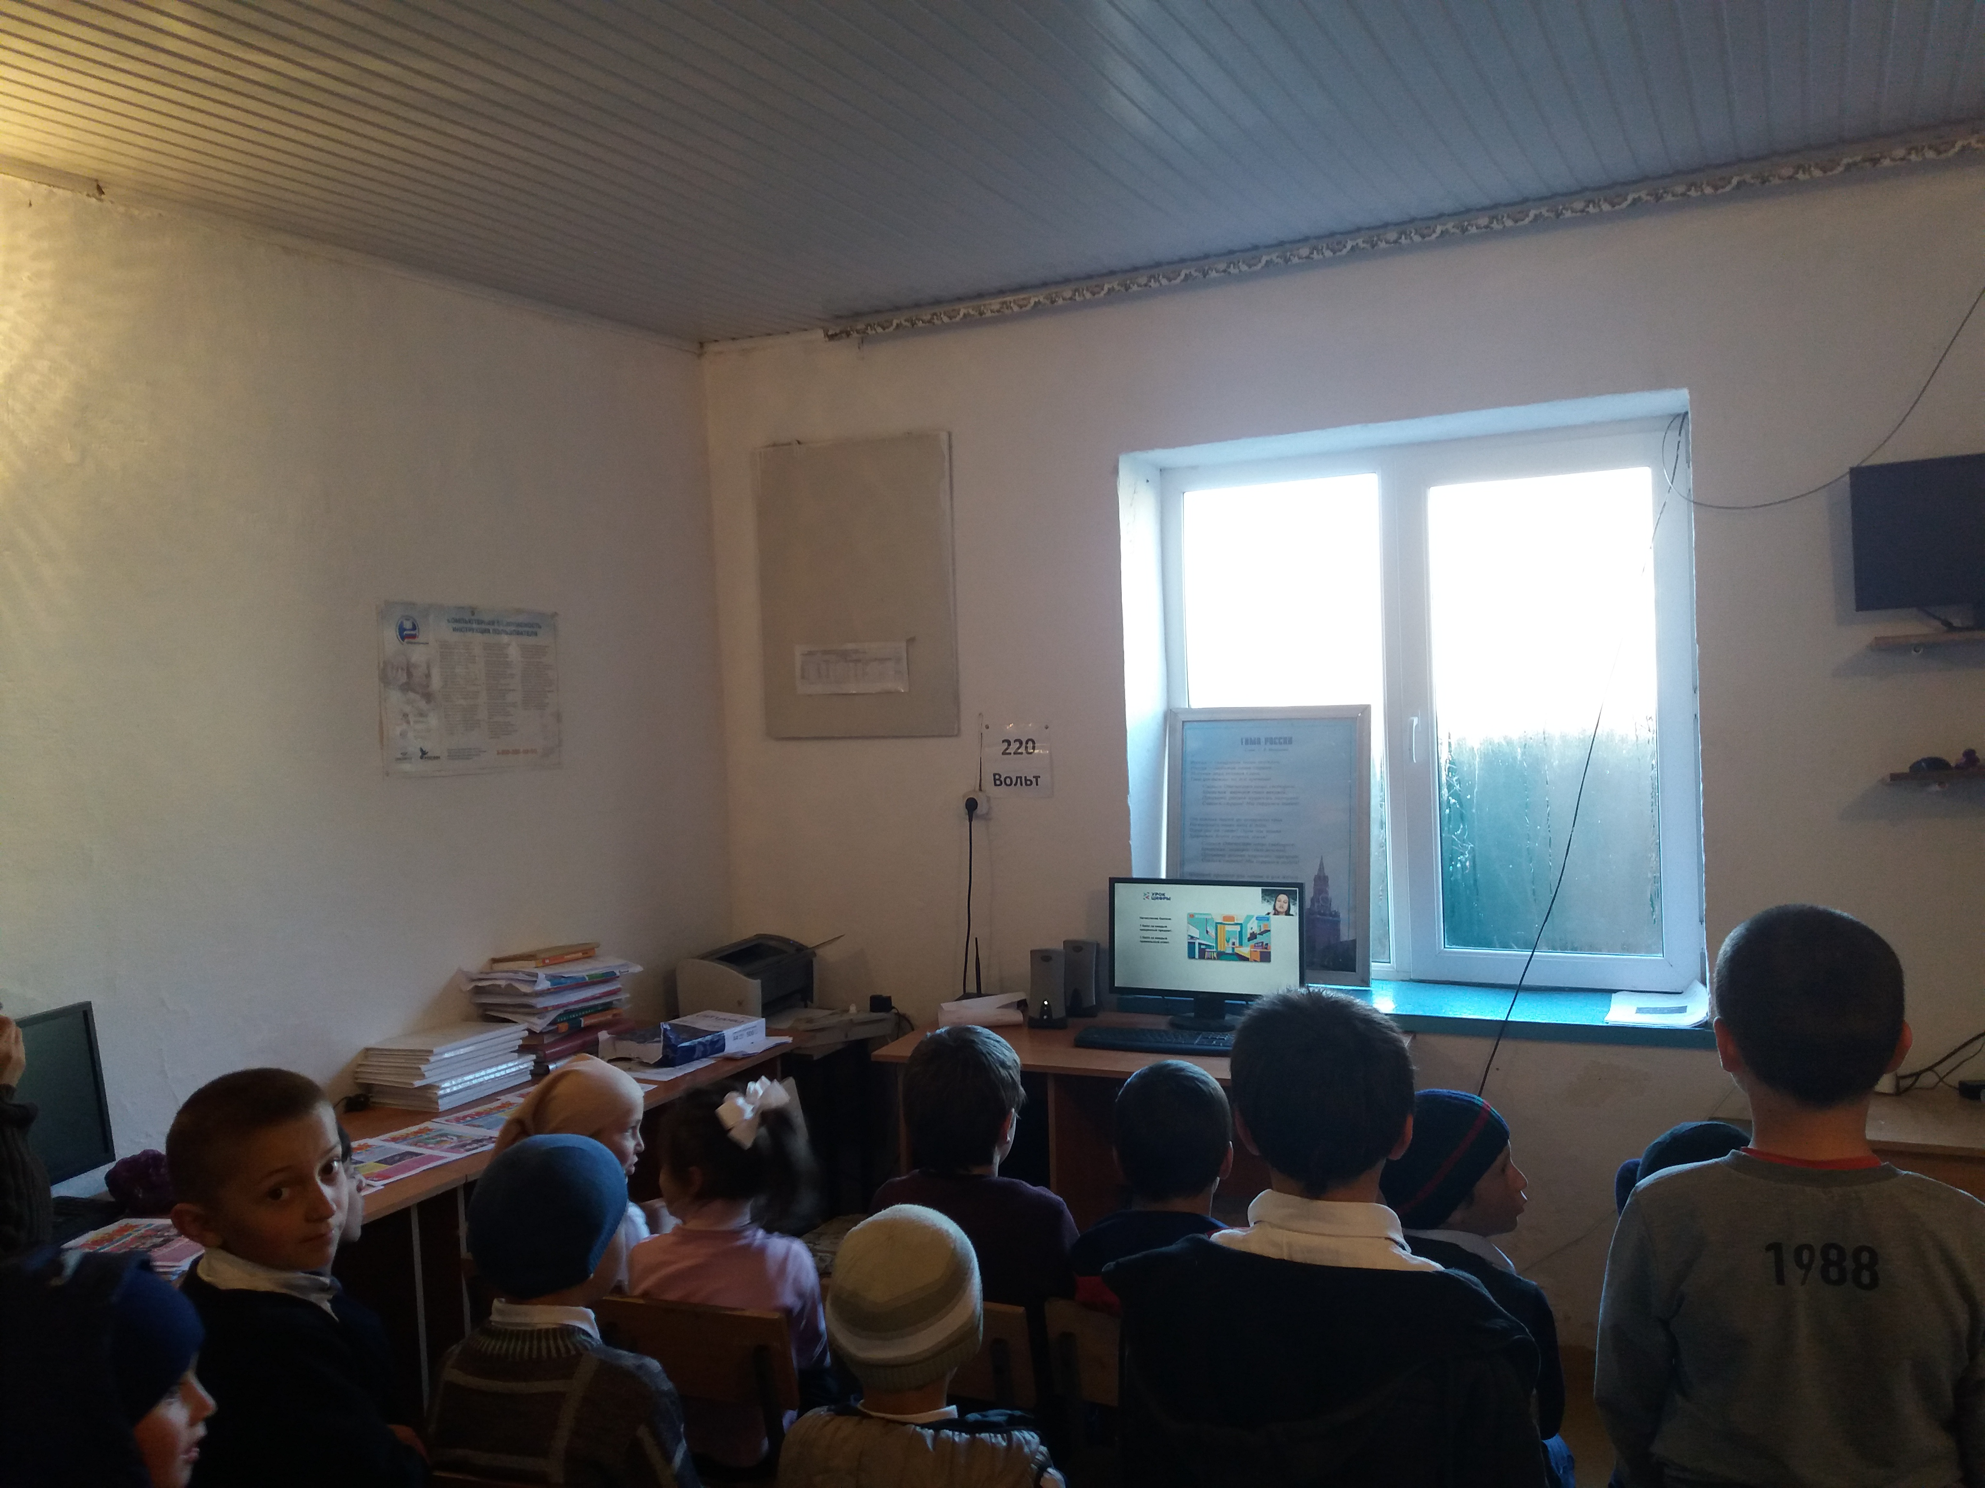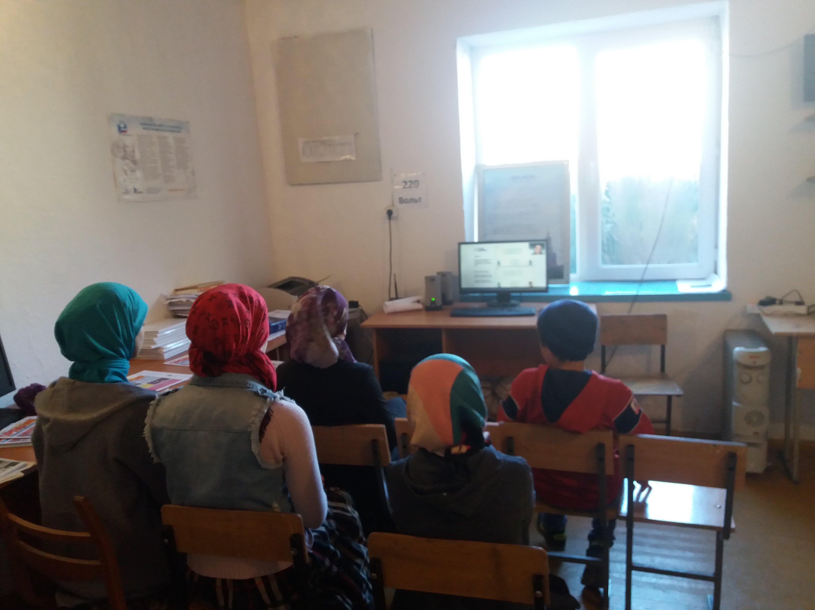

Завуч по УВР: Магомедалиев М.А.